
第1.2章 函数、方程、不等式
1.2.3 一元二次方程、二次函数与一元二次不等式的关系
初中要求 | 会利用二次函数的图象求一元二次方程的近似解．
高中要求 | 1 理解一元二次方程、二次函数与一元二次不等式的关系;2 会求解一元二次不等式与分式不等式．
1．函数与方程的关系
（1）函数零点的概念
对于函数$$f（x）$$，我们把方程$$f\left(x\right)=0$$的实数根$$x_{0}$$叫作函数$$y=f（x）$$的零点．
（2）方程根与函数零点的关系
方程$$f\left(x\right)=0$$有实数根$$x_{0}$$
⇔函数$$y=f\left(x\right)$$有零点$$x_{0}$$⇔函数$$y=f（x）$$的图象与$$x$$轴有交点，且交点横坐标为$$x_{0}$$．
如 方程$$x−2=0$$的实数根是$$x=2$$，函数$$f\left(x\right)=x−2$$与$$x$$轴的交点横坐标是$$2$$，
函数$$f\left(x\right)=x−2$$的零点是$$2$$，而不是$$\left(2，0\right)$$．
2．一元二次不等式及其解法
（1） 二次函数的图象、一元二次方程的根、一元二次不等式的解集间的关系：
(以下均以$$a>0$$为例)
函数、方程、不等式 | $$Δ>0$$ | $$Δ=0$$ | $$Δ<0$$
二次函数$$y=ax^{2}+bx+c$$的图象 | 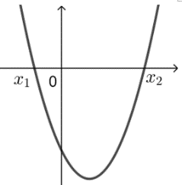 | 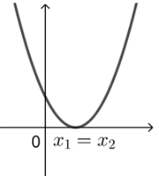 | 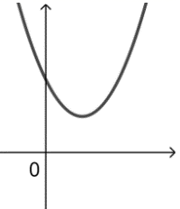
一元二次方程$$ax^{2}+bx+c=0$$的根 | 有两个相异实数根$$x_{1}，x_{2}(x_{1}<x_{2})$$ | 有两个相等实数根$$x_{1}=x_{2}=−\frac{b}{2a}$$ | 没有实数根
一元二次不等式$$ax^{2}+bx+c>0$$的解集 | $$\{x|x\left\langle x_{1}或x\right\rangle x_{2}\}$$ | $$\{x|x≠−\frac{b}{2a}\}$$ | $$R$$
一元二次不等式$$ax^{2}+bx+c<0$$的解集 | $$\{x|x_{1}<x<x_{2}\}$$ | $$∅$$ | $$∅$$
（2） 二次函数的图象、一元二次方程的根、一元二次不等式的解集间的关系，可充分利用二次函数图象去理解；
（3） 求解一元二次不等式时，利用二次函数图象思考，需要确定二次函数的开口方向，判别式，两根的大小与不等式的解集有关，而对称轴是不会影响解集的．
【例】先依次回答以下问题，再求解不等式$$x^{2}−x−2<0$$．
① 方程$$x^{2}−x−2=0$$的解是什么？
② 画出函数$$y=x^{2}−x−2$$的图象，其零点是多少？
③ 观察图象，当$$x$$取什么值时，$$y<0$$？
④ 不等式$$x^{2}−x−2<0$$的解集是什么？
解 ① 方程$$x^{2}−x−2=0⇒\left(x−2\right)\left(x+1\right)=0$$，方程的解是$$x=−1$$或$$x=2$$；
② 函数$$y=x^{2}−x−2$$的图象如图，其零点是$$−1$$和$$2$$；
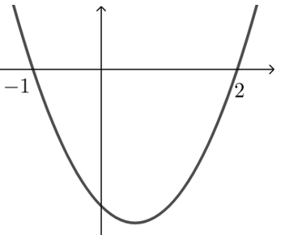
③ 由图可知，当$$−1<x<2$$时，$$y<0$$；
④ 不等式$$x^{2}−x−2<0$$的解集是$$\left\{x\text{|}−1<x<2\right\}．$$
3．一元二次不等式的应用
（1） 分式不等式的解法
解分式不等式可等价为有理整式不等式（组）求解．
由于$$\frac{a}{b}>0$$与$$ab>0$$均意味$$a，b$$同号，故$$\frac{a}{b}>0$$与$$ab>0$$等价的；
$$\frac{a}{b}<0$$与$$ab<0$$均意味$$a，b$$异号，故$$\frac{a}{b}<0$$与$$ab<0$$等价的；
可得① $$\frac{f\left(x\right)}{g（x）}>0⇒f\left(x\right)g\left(x\right)>0$$，$$\frac{f\left(x\right)}{g（x）}≥0⇒f\left(x\right)g\left(x\right)≥0$$且$$g\left(x\right)≠0$$．
【例1】解$$\frac{x−1}{x−2}>0⇒\left(x−1\right)\left(x−2\right)>0；\frac{x−1}{x−2}≥0⇒\left(x−1\right)\left(x−2\right)≥0$$且$$x−2≠0$$．
② $$\frac{f\left(x\right)}{g（x）}<0⇒f\left(x\right)g\left(x\right)<0$$，$$\frac{f\left(x\right)}{g（x）}≤0⇒f\left(x\right)g\left(x\right)≤0$$且$$g\left(x\right)≠0$$．
【例2】解$$\frac{x−1}{x−2}<0⇒\left(x−1\right)\left(x−2\right)<0；\frac{x−1}{x−2}≤0⇒\left(x−1\right)\left(x−2\right)≤0$$且$$x−2≠0$$．
（2） 一元高次不等式的解法
① 一元高次不等式通常先进行因式分解，化为$$\left(x−x_{1}\right)\left(x−x_{2}\right)…\left(x−x_{n}\right)>0$$(或$$<0$$)的形式，然后用穿针引线法求解．首先保证每个因式中$$x$$的系数为正，然后从右侧画起，右侧第一个区间为正，从右向左依次正负出现，特别要注意“奇穿偶切”，“奇”(“偶”)指的是某个因式的次数．
【题型一】解一元二次不等式
【典题1】 解以下一元二次不等式
（1）$$x^{2}−2x−3≤0$$ （2）$$x^{2}−x−6>0$$
（3） $$x^{2}−x+1>0$$ （4）$$x^{2}−2x+2≤0$$
解析 （1）$$∵x^{2}−2x−3=0$$的解是$$x=−1$$或$$x=3$$；
$$∴$$函数$$y=x^{2}−2x−3$$的图象如下，
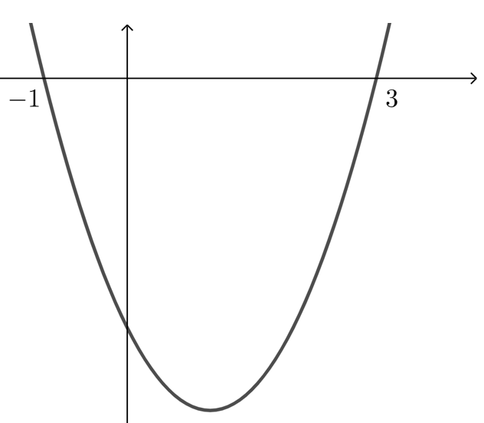
$$∴$$不等式$$x^{2}−2x−3≤0$$的解集是$$−1≤x≤3$$．
（2）$$∵x^{2}−x−6=0$$的解是$$x=−2$$或$$x=3$$；
$$∴$$函数$$y=x^{2}−x−6$$的图象如下，
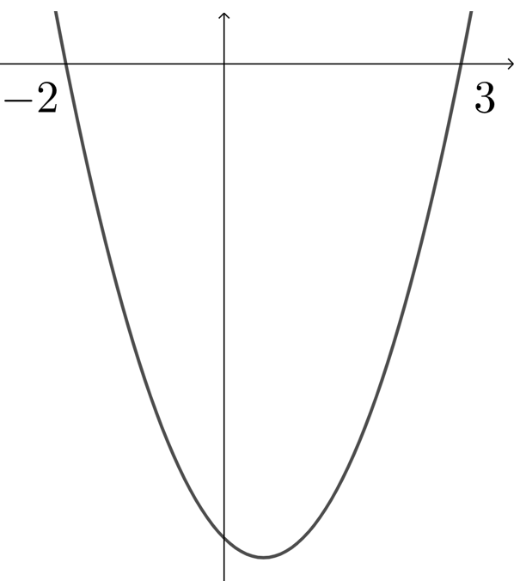
$$∴$$不等式$$x^{2}−x−6>0$$的解集是$$x<−2$$或$$x>3$$．
（3） $$∵x^{2}−x+1=0$$的判别式$$Δ=1−4=−3<0$$，故方程无解；
$$∴$$函数$$y=x^{2}−x+1$$的图象如下，
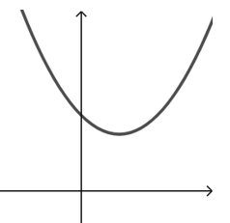
$$∴$$不等式$$x^{2}−x+1>0$$的解集是全体实数$$R$$．
（4）$$∵x^{2}−2x+2=0$$的判别式$$Δ=4−8=−4<0$$，故方程无解；
$$∴$$函数$$y=x^{2}−2x+2$$的图象如下，
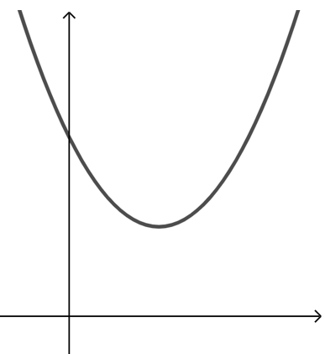
$$∴$$不等式$$x^{2}−2x+2≤0$$的解集是$$∅$$．
变式练习
1．解以下一元二次不等式
(1)$$2x^{2}−3x+1≤0$$
(2)$$−x^{2}−5x+6<0$$
(3)$$4x^{2}−4x+1>0$$
(4)$$x^{2}-6x+9≤0$$
【答案】(1)$$\left\{x|\frac{1}{2}≤x≤1 \right\}$$
(2)$$\{x|x<−6$$或$$\left.x>1\right\}$$；
(3)$$\left\{x|x≠\frac{1}{2} \right\}$$
(4)$$x=3$$
【难度】0.85
【知识点】解不含参数的一元二次不等式
【分析】（1）（3）（4）对不等式的左边分解因式求解，
（2）由$$−x^{2}−5x+6<0$$，得$$x^{2}+5x−6>0$$，然后对不等式的左边分解因式求解，
【详解】（1）由$$2x^{2}−3x+1≤0$$，得$$(x−1)(2x−1)≤0$$，
解得$$\frac{1}{2}≤x≤1$$，
所以不等式的解集为$$\left\{x|\frac{1}{2}≤x≤1 \right\}$$
（2）由$$−x^{2}−5x+6<0$$，得$$x^{2}+5x−6>0$$，
则$$(x−1)(x+6)>0$$，解得$$x<−6$$或$$x>1$$，
所以不等式的解集为$$\{x|x<−6$$或$$\left.x>1\right\}$$
（3）由$$4x^{2}−4x+1>0$$，得$${(2x−1)}^{2}>0$$，
解得$$x≠\frac{1}{2}$$，
所以不等式的解集为$$\left\{x|x≠\frac{1}{2} \right\}$$
（4）由$$x^{2}-6x+9≤0$$，得$${(x−3)}^{2}≤0$$，得$$x=3$$，
所以不等式的解集为$$\left\{x|x=3 \right\}$$
2．若不等式$$kx^{2}+2kx+2<0$$的解集为空集，则实数$$k$$的取值范围是_____．
【答案】$$\{k|0≤k≤2\}$$
【难度】0.85
【知识点】一元二次不等式在实数集上恒成立问题
【分析】分$$k=0$$和$$k>0$$两种情况讨论，当$$k>0$$时需满足$$Δ≤0$$，即可得到不等式，解得即可；
【详解】解：当$$k=0$$时，$$2<0$$不等式无解，满足题意；
当$$k>0$$时，$$Δ=4k^{2}−8k≤0$$，解得$$0<k≤2$$；
综上，实数$$k$$的取值范围是$$\{k|0≤k≤2\}$$．
故答案为：$$\{k|0≤k≤2\}$$
3．不等式$$−x^{2}+bx+c>0$$的解集是$$\left\{x|−2<x<1 \right\}$$，则$$b+c−1$$的值为___________.
【答案】$$0$$
【难度】0.85
【知识点】由一元二次不等式的解确定参数
【分析】分析可知关于$$x$$的方程$$−x^{2}+bx+c=0$$的两根分别为$$−2$$、$$1$$，利用韦达定理求出$$b$$、$$c$$的值，即可得解.
【详解】由题意可知，关于$$x$$的方程$$−x^{2}+bx+c=0$$的两根分别为$$−2$$、$$1$$，
由韦达定理可得$$\{\begin{aligned}−2+1=b \\ −2×1=−c\end{aligned}$$，解得$$\{\begin{aligned}b=−1 \\ c=2\end{aligned}$$，因此，$$b+c−1=0$$.
故答案为：$$0$$.
【题型二】解分式不等式
【典题1】解关于$$x$$的不等式：$$\frac{x−2}{x+3}≥2$$．
解析 $$\frac{x−2}{x+3}−2≥0⇒\frac{x−2−2\left(x+3\right)}{x+3}≥0⇒\frac{−x−8}{x+3}≥0⇒\frac{x+8}{x+3}≤0$$；
等价变形为：$$\left(x+8\right)\left(x+3\right)≤0$$且$$x+3≠0$$； 解得$$−8≤x<−3$$．
点拨 注意求解过程中需要等价转化，本题不要漏了$$x+3≠0$$．
变式练习
4．解关于$$x$$的不等式$$\frac{1-x}{x-5}>0$$．
【答案】$$\{x|1<x<5\}$$
【难度】0.85
【知识点】解不含参数的一元二次不等式、分式不等式
【分析】$$\frac{x−1}{x−5}<0$$等价转化为$$\left(x−1\right)\left(x−5\right)<0$$，即可求解
【详解】$$\frac{1-x}{x-5}>0⇔\frac{x−1}{x−5}<0$$,等价转化为$$\left(x−1\right)\left(x−5\right)<0$$，
解得$$1<x<5$$
所以不等式的解集为$$\left\{\left.x\right|1<x<5\right\}$$．
5．解关于$$x$$的不等式$$\frac{2x−3}{3x−4}≤2$$．
【答案】$$\{\left.x\right|x>\frac{4}{3}$$或$$\left.x≤\frac{5}{4}\right\}$$
【难度】0.65
【知识点】解不含参数的一元二次不等式、分式不等式
【分析】将分式不等式转化为一元二次不等式即可求解
【详解】$$\frac{2x−3}{3x−4}≤2⇔\frac{2x−3}{3x−4}−2≤0⇔\frac{−4x+5}{3x−4}≤0⇔\frac{4x−5}{3x−4}≥0$$
$$⇔\{\begin{aligned}\left(4x−5\right)\left(3x−4\right)≥0 \\ 3x−4≠0\end{aligned}$$，
解得$$x>\frac{4}{3}$$或$$x≤\frac{5}{4}$$，
所以不等式$$\frac{2x−3}{3x−4}≤2$$的解集为$$\{\left.x\right|x>\frac{4}{3}$$或$$\left.x≤\frac{5}{4}\right\}$$，
【题型三】解一元高次不等式
【典题1】 解不等式
（1） $$\left(x−1\right)\left(x+2\right)\left(x−3\right)>0$$； （2） $$\left(2x+1\right)\left(x+1\right)\left(1−x\right)>0$$
解析 （1） ① 确定每个$$x$$的系数都是正数；
② 将方程$$\left(x−1\right)\left(x+2\right)\left(x−3\right)=0$$的根$$−2，1，3$$画在数轴上，并从右上角开始“引线穿过”每个根，如图所示，
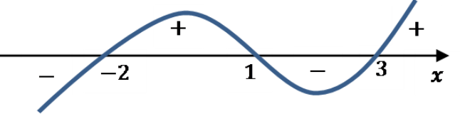
③ 不等式的解集是$$\{x\left|x\right\rangle 3$$或$$−2<x<1\}$$．
（2） 不等式$$\left(2x+1\right)\left(x+1\right)\left(1−x\right)>0$$等价于$$\left(2x+1\right)\left(x+1\right)\left(x−1\right)<0$$，
穿针引线求解得，不等式的解集是$$\{x|x<−1或−\frac{1}{2}<x<1\}$$．
【典题2】解不等式$$\frac{x^{2}−3x}{x^{2}−x−2}≤x$$．
解析 不等式$$\frac{x^{2}−3x}{x^{2}−x−2}≤x⇒$$移项得 $$\frac{x^{2}−3x}{x^{2}−x−2}−x<0⇒$$通分得 $$\frac{x^{3}−2x^{2}+x}{x^{2}−x−2}<0$$
$$⇒$$因式分解得 $$\frac{x{(x−1)}^{2}}{\left(x+1\right)\left(x−2\right)}≥0$$，
其不等式等价于$$x{\left(x−1\right)}^{2}\left(x+1\right)\left(x−2\right)≥0$$且$$\left(x+1\right)\left(x−2\right)≠0$$，
其零点分别是$$−1,0,1$$（二重），2，画出数轴如下，
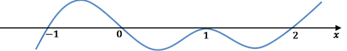
由图可知，原不等式的解集为$$\{x|−1\left\langle x≤0或x=1或x\right\rangle 2\}$$．
点拨 在利用穿针引线求解高次不等式时，先要确定每个$$x$$的系数都是正数，若遇到重根，则是“奇穿偶切”．
变式练习
6．解不等式：$$x(x-3)(2-x)(x+1)>0．$$
【答案】$$\{x|-1<x<0$$或$$2<x<3\}．$$
【难度】0.85
【知识点】高次不等式
【分析】由“数轴穿根法”即可求得答案.
【详解】不等式可化为$$x\left(x−3\right)\left(x−2\right)\left(x+1\right)<0$$，如图
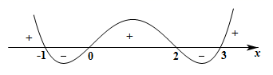
于是，该不等式的解集为：$$\{x|−1<x<0$$或$$2<x<3\}$$.
7．$$\frac{x^{2}−3x+2}{x^{2}−2x−3}≤0$$.
【答案】$$(−1,1]∪[2,3)$$
【难度】0.65
【知识点】分式不等式
【分析】将题目中分式不等式$$\frac{x^{2}−3x+2}{x^{2}−2x−3}≤0$$转化为整式不等式且分母不为0，再因式分解，利用穿根法可得结果.
【详解】$$\frac{x^{2}−3x+2}{x^{2}−2x−3}≤0$$ $$⇔$$ $$\{\begin{aligned}(x^{2}−3x+2)(x^{2}−2x−3)≤0 \\ x^{2}−2x−3≠0\end{aligned}$$ $$⇔$$ $$\{\begin{aligned}(x−1)(x−2)(x−3)(x+1)≤0 \\ (x−3)(x+1)≠0\end{aligned}$$，
用穿根法画图如下：
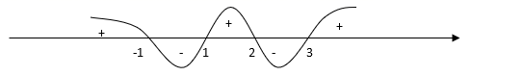$$∴$$原不等式的解集为：$$(−1,1]∪[2,3)$$
【点睛】本题考查了分式不等式的解法，考查了运算求解能力和数形结合思思想，属于中档题目.
【题型四】解含参不等式
【典题1】 解关于$$x$$的不等式$$x^{2}−x−a\left(a−1\right)>0$$
解析 原不等式可以化为：$$\left(x+a−1\right)\left(x−a\right)>0$$
若$$a>−\left(a−1\right)$$即$$a>\frac{1}{2}$$ 则$$x>a$$或$$x<1−a$$
若$$a=−\left(a−1\right)$$即$$a=\frac{1}{2}$$则$${\left(x−\frac{1}{2}\right)}^{2}>0$$ $$∴x≠\frac{1}{2}，x∈R$$
若$$a<−\left(a−1\right)$$即$$a<\frac{1}{2}$$则$$x\left\langle a或x\right\rangle 1−a$$
综上：$$a>\frac{1}{2}$$时，不等式的解集为$$\{x>a或x<1−a\}$$
$$a=\frac{1}{2}$$时，不等式的解集为$$\left\{x≠\frac{1}{2}，x∈R\right\}$$
$$a<\frac{1}{2}$$时，不等式的解集为$$\left\{x\left\langle a或x\right\rangle 1−a\right\}$$
变式练习
8．解不等式$$x^{\text{2}}\text{−}\left(a\text{+}\frac{\text{1}}{a}\right)x\text{+1<0}$$ $$\left(a\text{≠0}\right)$$.
【答案】答案见解析
【难度】0.85
【知识点】解含有参数的一元二次不等式
【分析】将不等式化为$$\left(x\text{−}a\right)\left(x\text{−}\frac{\text{1}}{a}\right)\text{<0}$$，故对应的方程必有两根，再讨论两根的大小即可求出所对应的不等式的解集.
【详解】解：对于不等式$$x^{\text{2}}\text{−}\left(a\text{+}\frac{\text{1}}{a}\right)x\text{+1<0}$$ $$\left(a\text{≠0}\right)$$，可化为$$\left(x\text{−}a\right)\left(x\text{−}\frac{\text{1}}{a}\right)\text{<0}$$，
所以方程$$x^{\text{2}}\text{−}\left(a\text{+}\frac{\text{1}}{a}\right)x\text{+1=0}$$ $$\left(a\text{≠0}\right)$$有两根$$x_{\text{1}}\text{=}a$$、$$x_{\text{2}}\text{=}\frac{\text{1}}{a}$$，
令$$a\text{=}\frac{\text{1}}{a}$$，解得$$a\text{=±1}$$，
∴当$$a\text{<−1}$$或$$\text{0<}a\text{<1}$$时，$$a\text{<}\frac{\text{1}}{a}$$ ，故原不等式的解集为$$\left\{x\text{|}a\text{<}x\text{<}\frac{\text{1}}{a}\right\}$$；
当$$a\text{=1}$$或$$a\text{=−1}$$时，$$a\text{=}\frac{\text{1}}{a}$$，原不等式的解集为$$\text{∅}$$；
当$$\text{−1<}a\text{<0}$$或$$a\text{>1}$$时， $$a\text{>}\frac{\text{1}}{a}$$，原不等式的解集为$$\left\{x\text{|}\frac{\text{1}}{a}\text{<}x\text{<}a\right\}$$；
综上可得：当当$$a\text{<−1}$$或$$\text{0<}a\text{<1}$$时解集为$$\left\{x\text{|}a\text{<}x\text{<}\frac{\text{1}}{a}\right\}$$，当$$a\text{=1}$$或$$a\text{=−1}$$时解集为$$\text{∅}$$，
当$$\text{−1<}a\text{<0}$$或$$a\text{>1}$$时解集为$$\left\{x\text{|}\frac{\text{1}}{a}\text{<}x\text{<}a\right\}$$.
9．解关于$$x$$的不等式 $$x^{2}+2x+a>0$$．
【答案】分类讨论，答案见解析.
【难度】0.85
【知识点】解含有参数的一元二次不等式
【分析】利用含参一元二次方程不等式的解法求解.
【详解】方程$$x^{2}+2x+a=0$$中$$△=4−4a=4\left(1−a\right)$$，
①当$$1−a<0$$即$$a>1$$时，不等式的解集是$$R$$，
②当$$1−a=0$$，即$$a=1$$时，不等式的解集是$$\{x∈R|x≠−1\}$$，
③当$$1−a>0$$即$$a<1$$时，
由$$x^{2}+2x+a=0$$解得：$$x_{1}=−1−\sqrt{1−a}，x_{2}=−1+\sqrt{1−a}$$，
$$∴a<1$$时，不等式的解集是$$\{x|x>−1+\sqrt{1−a}$$或$$x<−1−\sqrt{1−a}\}$$，
综上，$$a>1$$时，不等式的解集是$$R$$，
$$a=1$$时，不等式的解集是$$\{x∈R|x≠−1\}$$，
$$a<1$$时，不等式的解集是$$\{x|x>−1+\sqrt{1−a}$$或$$x<−1−\sqrt{1−a}\}$$，

